Initiation au calcul scientifique

Séquence 2 / Diffraction

# Livrables attendus

Le livrable est un compte rendu mixte entre le TP diffraction et la séquence ICS #2.

* Faire apparaitre l’ensemble de vos mesures, les analyses associées et votre code commenté
* Joindre l’auto-évaluation pour chaque membre du binôme
* 6 pages maximum
* A rendre le 22 avril (format pdf à [sebastien.derossi@institutoptique.fr](mailto:sebastien.derossi@institutoptique.fr))

Un canevas de C.R. vous est proposé sur **S:/ICS_FISA/Sequence2/**

# Une image contenant ciel nocturne Description générée automatiquementTravail demandé

* **Pupille disque et pupille rectangulaire**
  + Charger une image acquise en TP
  + Afficher en nuances de gris, dans un graphique avec des axes gradués
  + Une image contenant ciel nocturne

    Description générée automatiquementAfficher une coupe transversale qui passe par le centre de la tache
  + Faire une sélection rectangulaire de largeur inférieure au diamètre de la tâche Moyenner sur les lignes
  + Mesurer la largeur (pertinente) de la coupe moyennée
  + 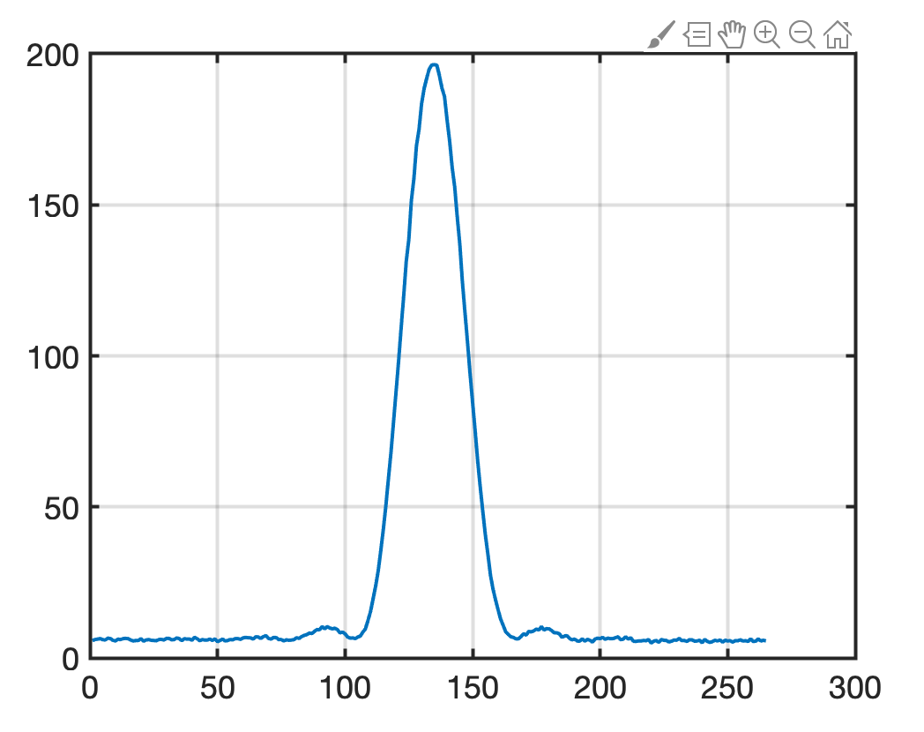Superposer la coupe moyenne mesurée avec la courbe théorique, en ayant paramétrer les bonnes dimensions
* **Pupille disque uniquement**
  + Tracer l’évolution du diamètre de la PSF en fonction du diamètre du trou
  + Faire une régression linéaire (au sens des moindres carrés) et en déduire une mesure de D.

# Fonctions à maîtriser

MATLAB PYTHON

* **lire une image**  **imread PIL.Image .open .convert**
* **convertir une image en données numpy .asarray**
* **afficher une image**  **image, imagesc, pyplot .imshow**

**colormap *cmap***

* **fonctions de Bessel** **besselj** **scipy .jv**
* **traitement simple**  **mean max numpy .argmax .mean**
* **manipulation de matrices** **M(k,n) M(k,:) M(k:j, :) M[k,n] M[k,:] M[k:j, :]**

**produit terme à terme .* \***

* **régression linéaire M.x = b** **x = M\b numpy .polyfit**

(moindre carré)

# Rappel sur la diffraction

Bla bla bla

# Rappel sur la régression linéaire